Анализ работы по проведению Уставного урока в МОБУ Благовещенской сош
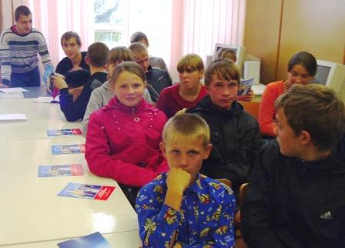
С 17 0ктября по 21 октября в школе проходили Уставные уроки для учащихся 5-11 классов на которых учащиеся получали представление о значении участия граждан страны в выборах в органы власти, о полномочиях представительной власти, об активной и пассивной формах избирательного права, анализировали полученную информацию, оценивали последствия решений и действий гражданина, соотносили содержание полномочий органов власти с примерами социальной действительности, задумывались об ответственности граждан за последствия участия или неучастия в выборах в органы власти.
Педагогическим коллективом школы были проведены следующие мероприятия организационного характера:
1)Подготовлен и проведен методический семинар для педагогов и классных руководителей по проведению Уставного урока с участием представителей территориальной и муниципальной избирательных комиссий, депутатов райсовета.

2) организована команда педагогов для подготовки и проведения мероприятий Уставного урока
3) представили материалы Уставного урока педагогам учреждения, обсудили педагогические задачи образования и воспитания будущих избирателей, определили место Уставного урока во внеурочной воспитательной работе учреждения;
3) согласовали с педагогами особенности проведения мероприятий урока в классах (разработали сценарии уроков опираясь на методические рекомендации)
4) пригласили гостей депутатов: Астапову Н.А., Мельникову М.П., Чумакову Л.И., Полонникову Н.И. для встречи с учениками
5) организовали выставление информации о проведении Уставного урока на сайте образовательного учреждения (blagshkola.narod.ru)

Уставной урок | Дата и ответственный | Приглашенные | Краткая аннотация
5 класс | 19. 10 Краева С.В. | Астапова Н.А. | Урок построен в виде игры «Что? Где? Когда? Астапова Н.А. депутат сельского совета являлась автором вопросов
6-7 класс | 21.10 Коротких Л.В. | Чумакова Л.И. | Урок построен в виде КВН Избиратели, избираемые, кандидаты, Чумакова Л.И. депутат сельского совета ответила на вопросы ребят, которые они заготовили заранее
8-9 | 21.10 Терешкова Л.И. Чумакова Л.И. | Мельникова М.П. | Урок построен на местном краеведческом материале. Депутат сельсовета ответила на вопросы и сама являлась активным участником мероприятия
10-11 | 17.10 Байкова Л.П. | Полонникова Н.И. | Форма проведения – дискуссия. Учащиеся вместе с депутатом райсовета размышляли о предназначении выбора, о правах граждан. Полонников М.И. учитель истории и обществознания вносил в мероприятие исторические факты по теме.

